BAB III

ANALISA DAN PERANCANGAN

  - Analisa Masalah
Dalam Tugas Akhir ini permasalahan yang ada yaitu :
- Bagaimana mengetahui matangnya tapai dengan otomatis?
- Bagaimana mengatasi pembuatan tapai yang dikarenakan terlalu banyak dibuka yang mengakibatkan rusaknya fermentasi?
- Bagaimana mengetahui kadar alkohol yang tepat terdapat pada tapai agar tidak terlalu tinggi kadar alkohol yang dikarenakan lamanya fermentasi?

    - Pemecahan Masalah
Untuk menyelesaikan masalah yang ada ditawarkan solusi yaitu dengan membuat alat bantu menggunakan mikrokontroler Arduino Uno, sensor MQ-3 dan LCD 16x2 Display. sensor MQ-3 digunakan untuk mendeteksi kadar alkohol pada tapai dan LCD digunakan untuk menampikan kadar alkohol yang ada pada tapai tersebut. Sehingga pada saat proses fermentasi pengguna akan tahu bahwa tapai akan segera matang tanpa harus membuka tempatnya yang diakibatkan akan mengurangi kualitas pada tapai, karena untuk mendeteksi matangnya tapai diperlukan keahlian agar tapai tidak rusak dan untuk mengetahui kadar alkohol yang pas pada tapai.
    - Rancangan Prototype
Dibawah ini adalah rancangan prototype dalam pembuatan alat yang menggunakan sensor MQ-3 berbasis mikrokontroler Arduino.

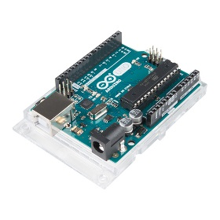
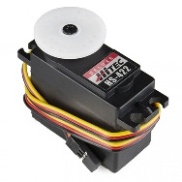
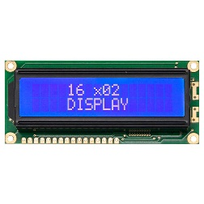
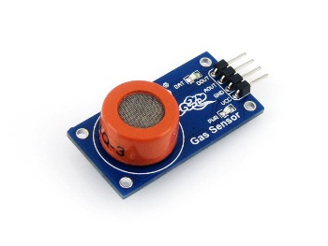
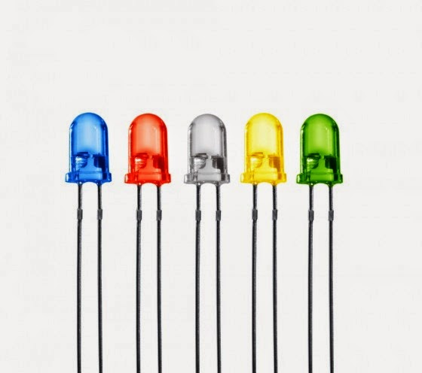
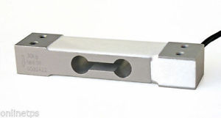
Arduino
Motor Servo
Sensor MQ-3
LCD
LED

Load Cell

Gambar 3.1 Rancangan Prototype
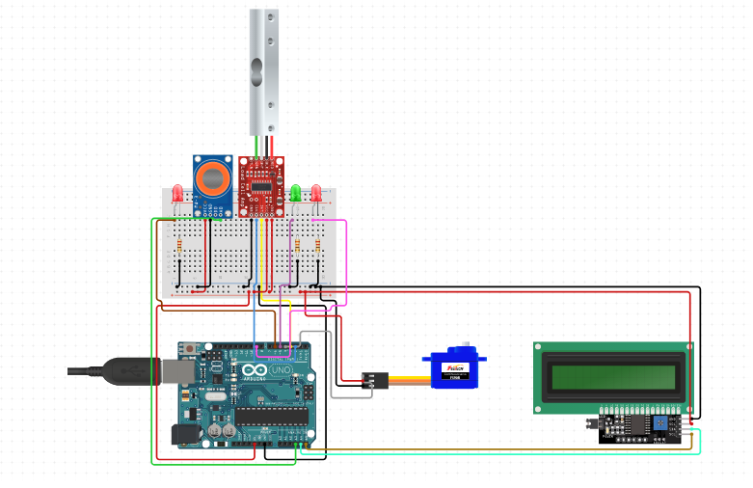
Gambar 3.2 Rangkaian Modul

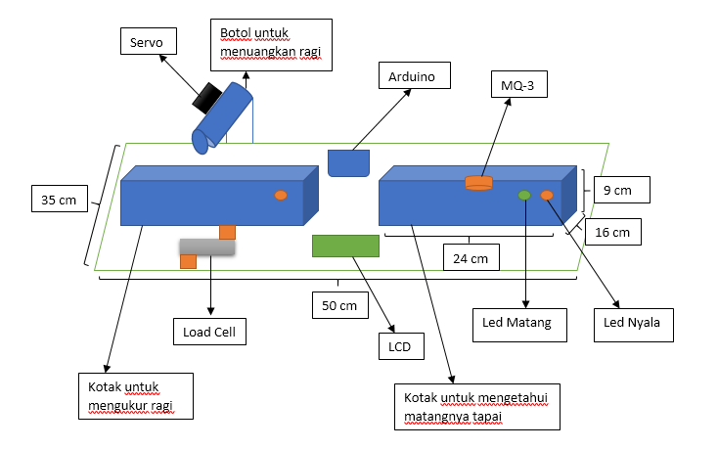
Gambar 3.3 Desain Alat
Untuk menggunakan alat ini langkah pertama yang harus dilakukan yaitu, masukan ketela yang telah dimasak kedalam kotak sebelah kiri untuk mengetahui berat ketela.Setelah mengetahui berat ketela, botol yang berisi ragi dan digerakan oleh motor servo akan membuka tutup botol untuk menuangkan ragi pada ketela dengan jumlah 0,1 x berat ketela. Campur ragi dengan ketela dengan rata habis itu pindah ke wadah sebelah kiri untuk mengetahui matangnya ketela dengan kadar alkohol yang ada. Jika kadar alkohol telah mencapai 2% maka LED akan menyala hijau yang dinyatakan telah matang.
Penjelasan alat yang digunakan.
- Sensor MQ-3
Sensor MQ-3 digunakan untuk mendeteksi berapa kadar alkohol yang ada pada tapai tersebut. Sehingga akan tahu bahwa tapai telah matang atau tidak
- LCD
LCD ini akan digunakan untuk menampilkan kadar alkohol pada tapai.
- Motor Servo
Motor Servo digunakan untuk membuka wadah yang berisi ragi.
- LED
LED digunakan untuk mengetahui alat menyala/ mati dan mengetahui matangnya tapai dengan berkedip.
- Load Cell
Digukanan untuk mengukur berat pada ketela dan digunakan mengukur berat ragi.

  - Perancangan Sistem
pada tahap ini dibuat sebuah rancangan untuk membuat alat yang menampilkan cara kerja sistem untuk membuat Arduino dengan MQ-3.

    - Use Case Diagram

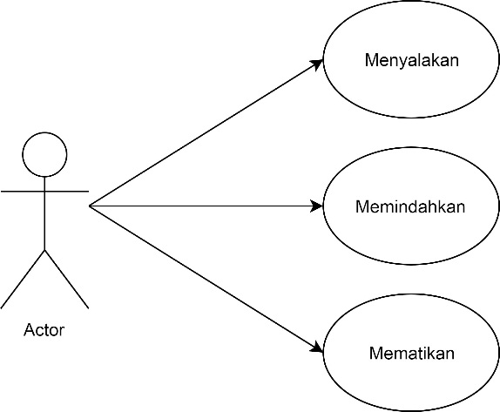
Gambar 3.4 Use Case Diagram
Untuk menjalankan alat ini hanya terdapat satu aktor, yaitu hanya untuk menyalakan, memasukan dan memindahkan ketela. Pertama aktor menyalakan alat. Setelah selesai menyalakan aktor memasukan ketela yang telah dimasak ke dalam kotak yang digunakan untuk memberi jumlah ragi pada ketela, lalu aktor mencampurnya dengan rata dan memindahkan pada alat untuk mendeteksi matangnya tapai dan tunggu sampai tapai matang.
    - Flowchart

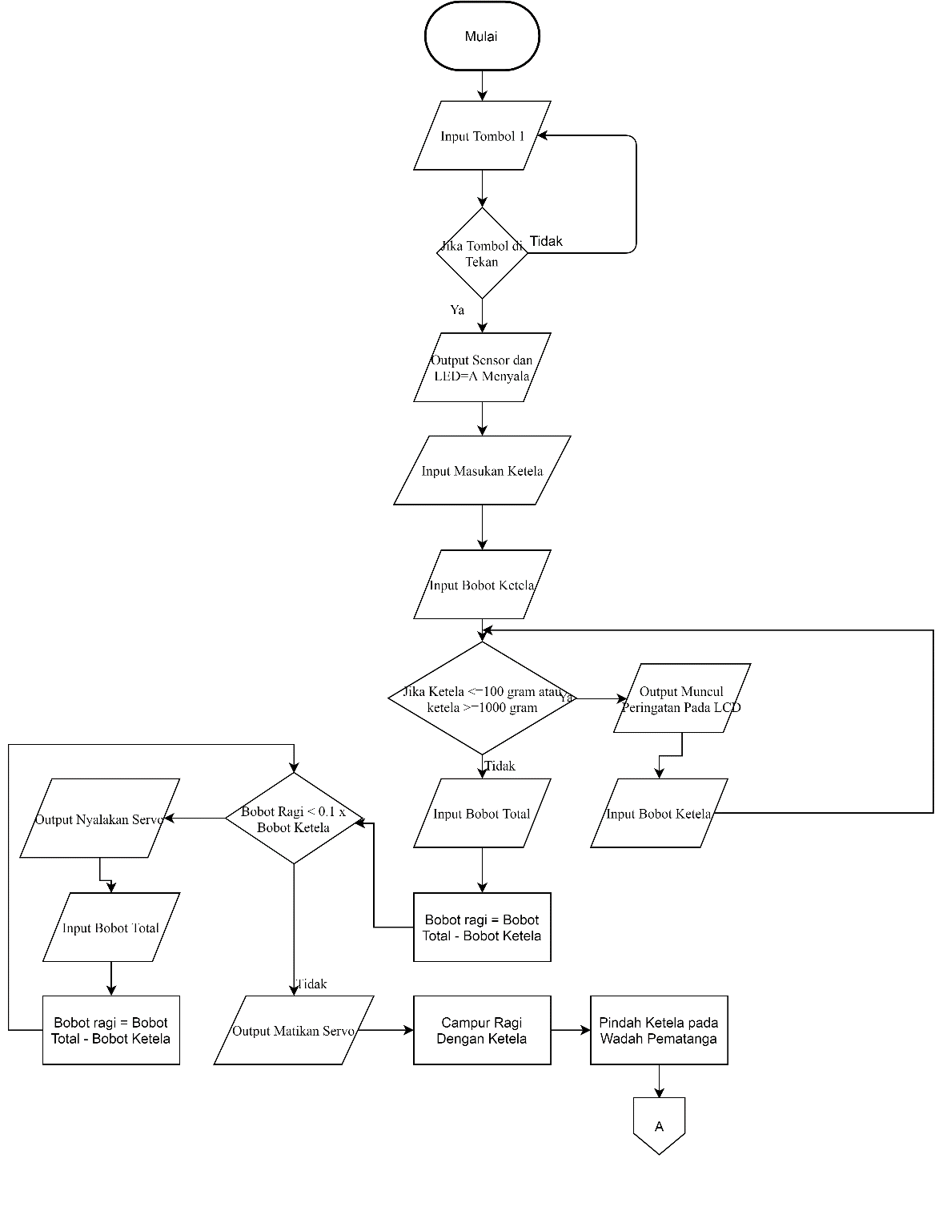
Gambar 3.5 Flowchart Sistem

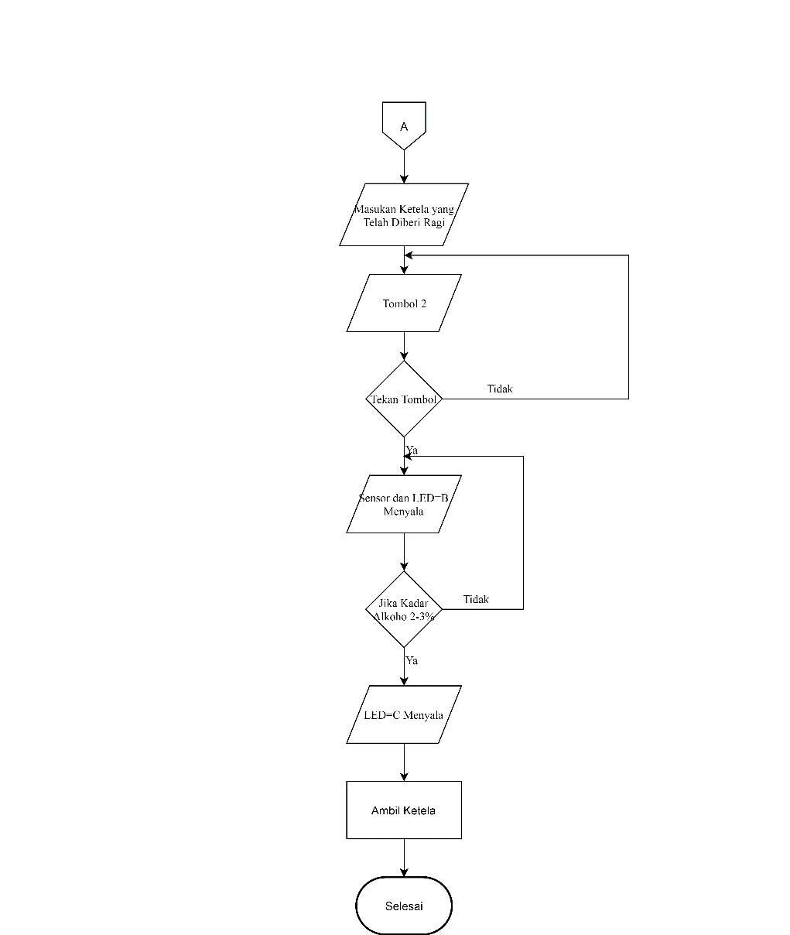
Gambar 3.6 Flowchart Lanjutan

Pada flowchart di atas dijelaskan bagaimana cara kerja pada alat peragian. Langkah pertama yaitu user menyalakan alat ini untuk menjalankannya, setelah itu user memberi inputan berupa ketela yang telah dimasak, alat mendeteksi berat yang telah dimasukan oleh user, jika berat yang dimasukan lebih dari 1kg maka muncul peringatan untuk mengurangi ketela yang telah dimasukkan tadi jika sudah 1kg kurang maka motor servo akan menuangkan ragi pada ketela tersebut dan user mencampurnya secara manual. Setelah selesai pindah ke alat pendeteksi kematangan tapai. Setelah user memasukan ketela yang telah diberi ragi maka sensor telah mendeteksi, jika ketela yang dideteksi kadar alkoholnya masih kurang dari 2% maka sistem terus berjalan untuk mendeteksi jika telah mencapai 2% maka LED menyala berwarna hijau yang menandakan ketela telah menjadi tapai dan siap untuk diambil.

    - Kebutuhan Alat
Bahan yang digunakan untuk membuat alat ini. Ada dua tipe bahan yang di gunakan yaitu perangkat keras dan perangkat lunak yaitu:
Perangkat Lunak:
- Arduino sketch
Android sketch digunakan membuat, membuka, mengedit dan juga untuk mengupload ke board Arduino.
- Notepad
Notepad ini digunakan untuk mencatat setiap kegiatan yang dilakukan pada pembuatan alat ini.
Perangkat Keras:
- Laptop
Leptop untuk membuat program yang diperlukan dengan menggunakan Arduino sketch untuk di upload kepada Arduino dan di gunakan untuk mencatat setiap kegiatan yang di lakukan menggunakan notepat.

- Arduino Uno
Arduino ini digunakan untuk mengontrol jalannya alat ini dengan memasukan sebuah program yang diinginkan melalui software Arduino sketch dengan menggukan kabel USB. karena dengan menggunakan alat ini akan lebih praktis
- Sensor MQ-3
Sensor MQ-3 ini berfungsi untuk mendeteksi kadar alkohol pada tapai.
- Motor Servo
Motor servo digunakan membuka tutup pada wadah yang berisi ragi.
- LCD
LCD digunakan untuk menampilkal kadar alkohol pada tapai
- Load Cell
Digunakan untuk mengukur berat pada ketela.

